Хачатрян Гарик -11 «А»

Поздравляем команду юношей
МБОУ «Школа № 105»,
занявшую 3 место
в Районных соревнованиях
по волейболу
Кубанычбеков Баястан – 11 «А»
Тупиков Никита – 10 «Б»
Тыныбек Чынар-9 «А»
Набойщиков Никита-9 «А»
Зубченко Никита-9 «Б»
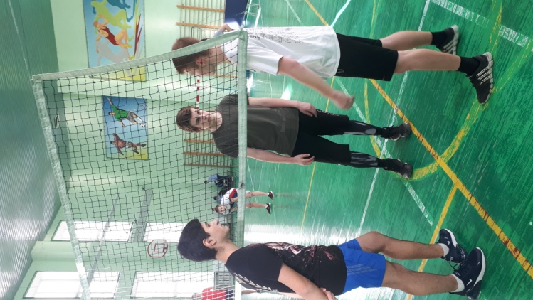
Романенко Владислав - 9 «Б»
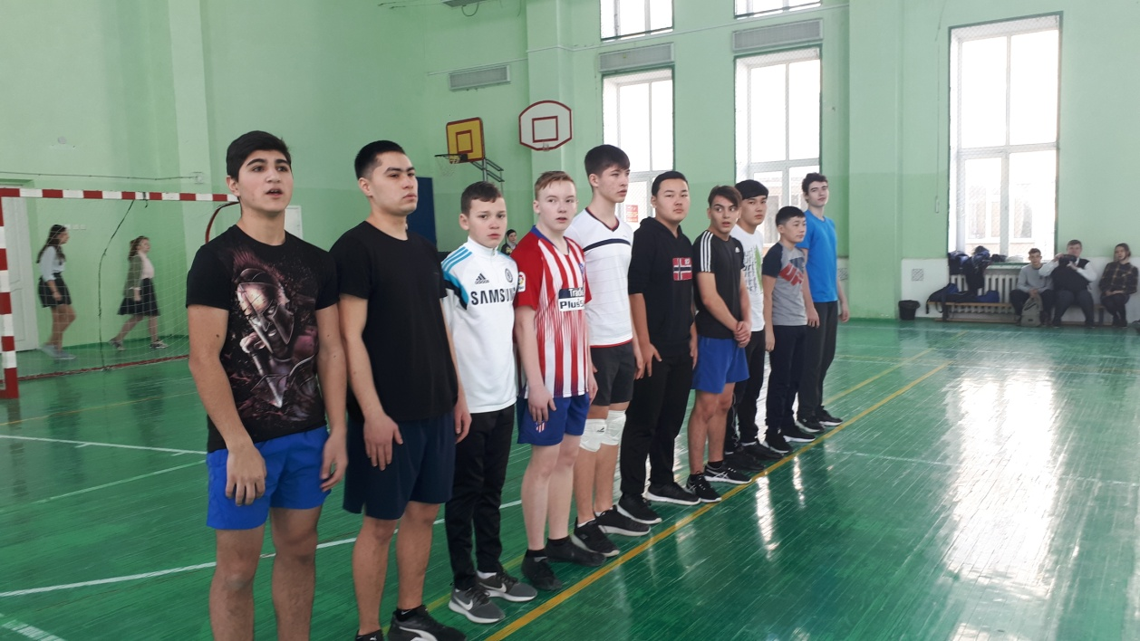
Вишинский Родион – 9 «Б»
Джамалбеков Айдар – 9 «А»

